Баг репорты

Баг репорт 1. Id-1

Заголовок. Главная страница: Навигационное меню на черном фоне. Псевдоэлемент(гамбургер) элемента «Каталог» имеет дефект графического интерфейса.

Шаги по воспроизведению:
Открыть главную страницу сайта.

Ожидаемый результат:
Палочки гамбургера распределены равномерно

Фактический результат:
Неравномерно распределены палкочки гамбургера.

Приоритет:
Medium

Тестовое окружение:
Операционная система: Windows 10
Версия системы: 21H1
Браузер: Yandex Browser
Ссылка на окружение: http://proffootball.ru/

Дополнительно:
Скриншот:

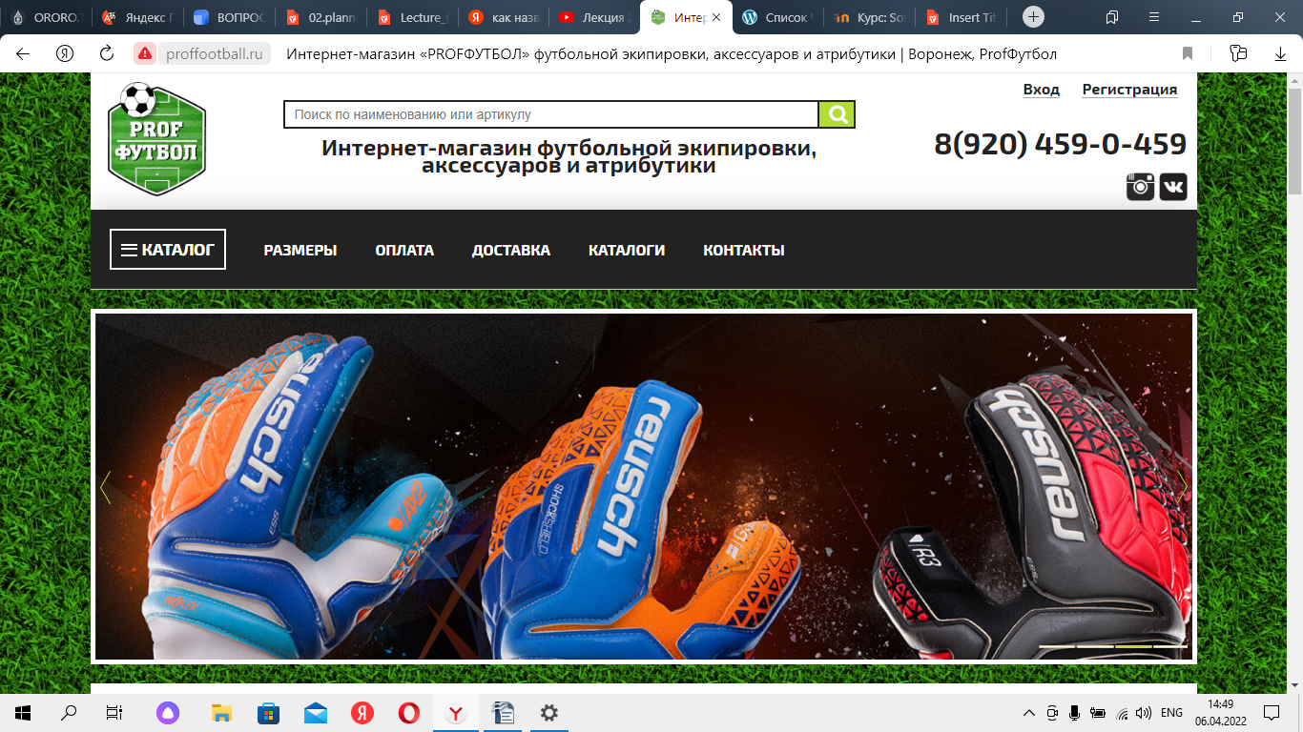
Баг репорт 2. Id-2

Заголовок. Страница «Инструменты» не имеет почти никакого графического интерфейса. Отсутствуют элементы верстки.

Предусловия:
Открыть главную страницу сайта.

Шаги по воспроизведению:
1. Сверху, на навигационном меню кликнуть на ссылку «Инструменты»
2. Проскролить немного вниз
Ожидаемый результат:
Присутствуют различные элементы верстки: картинки, описание музыкальных инструментов, стоимость....

Фактический результат:
Отображен только заголовок: «Инструменты», больше ничего нет, белый экран

Приоритет:
Critical

Тестовое окружение:
Операционная система: Windows 10
Версия системы: 21H1
Браузер: Yandex Browser
Ссылка на окружение: https://uchenikspb.ru/kbase/

Дополнительно:
Скриншот:

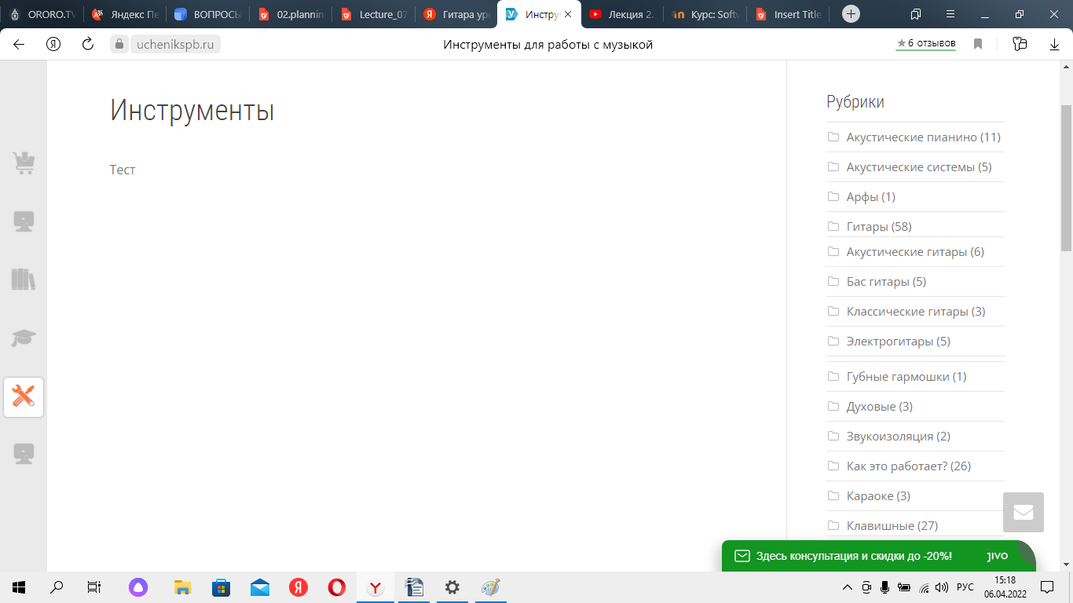
Баг репорт 3. Id-3

Заголовок. Главная страница: <header>...</header>, Элмент «Забронировать корт».

Шаги по воспроизведению:
Открыть главную страницу сайта.

Ожидаемый результат:
При нажатии на этот элемент появится модальное окно для записи на тренировку

Фактический результат:
При нажатии ничего не происходит.

Приоритет:
High

Тестовое окружение:
Операционная система: Windows 10
Версия системы: 21H1
Браузер: Yandex Browser
Ссылка на окружение: https://tennisekb.ru/

Дополнительно:
Скриншот:

